MILANO
STILL FOTOGRAFIA
DAL 27 OTTOBRE 2021 AL 22 GENNAIO 2022
FERDINANDO SCIANNA
NON CHIAMATEMI MAESTRO

50 fotografie raccontano la storia di uno dei più grandi fotografi contemporanei
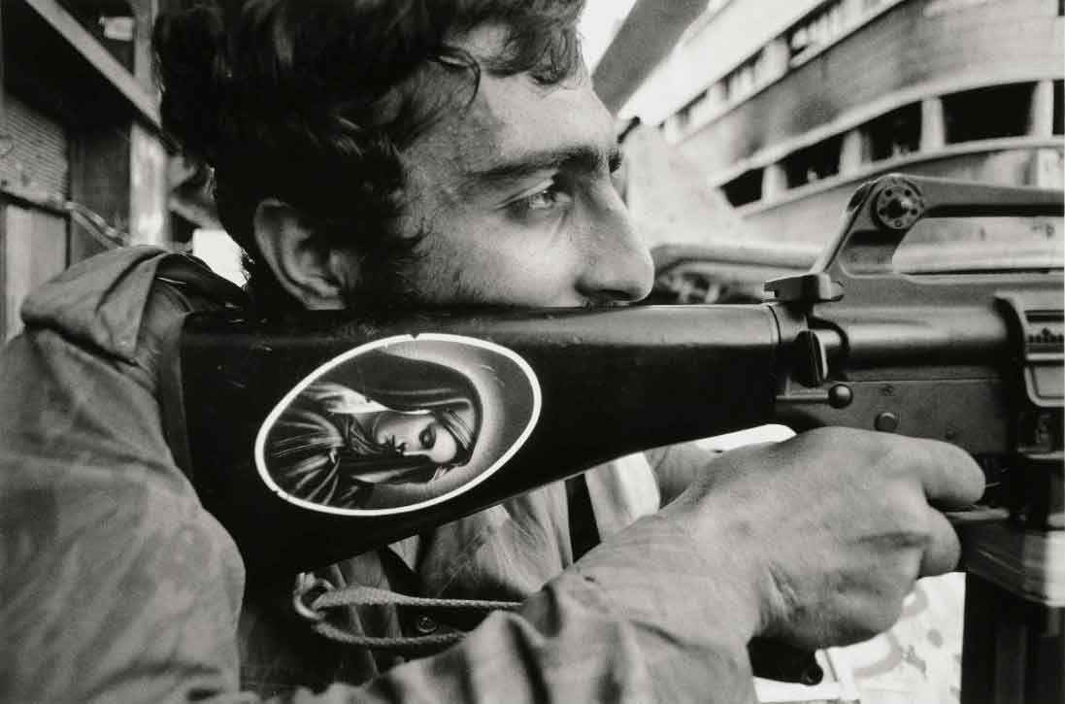

Primo italiano ammesso nel 1982 alla Magnum, introdotto da Cartier Bresson nella leggendaria agenzia fondata da Robert Capa e da Cartier-Bresson stesso. Basterebbe questo per far capire l’ossimoro di “Non chiamatemi maestro”, il titolo della mostra di Ferdinando Scianna (Bagheria, Sicilia, 1943) in programma a STILL Fotografia (Via Zamenhof 11, Milano) dal 27 ottobre 2021 al 22 gennaio 2022.

Il percorso, curato da Fabio Achilli e Denis Curti, presenta 50 immagini che raccontano, attraverso molte delle sue fotografie più iconiche (dai viaggi in Spagna, America Latina, New York, Parigi alla sua amata Sicilia), la carriera di questo grande artista contemporaneo, noto anche per la sua non comune perizia narrativa e per l’abilità nella nobile arte dell’aforisma. Navigare tra le sue frasi, così come tra le sue fotografie, è un viaggio appassionante: “Le mie immagini, e non soltanto quelle siciliane, sono spesso molto nere. Io vedo e compongo a partire dall’ombra. Il sole mi interessa perché fa ombra. Immagini drammatiche di un mondo drammatico”.
Tante sono le personalità che hanno dedicato un pensiero al suo lavoro a partire da Goffredo Fofi, che nel testo del catalogo della mostra curata da Denis Curti, Paola Bergna e Alberto Bianda “Ferdinando Scianna – Viaggio Racconto Memoria” (Marsilio, 2018) scrive: “Il lavoro fotografico di Scianna lo fa pensare a Hemingway e chiaramente a Sciascia, suo mentore ed “esortatore”.
E qui torna ancora una volta la Sicilia, isola incantevole e complessa, attraversata da millenni di civiltà diverse. L’assonanza dei due cognomi, Scianna e Sciascia che lascia intravedere una comune lontana matrice araba. Un sodalizio con Leonardo Sciascia, considerato l’uomo-chiave della sua esistenza, nato nel 1964 quando lo scrittore vide delle foto di feste religiose esposte al circolo culturale di Bagheria e lasciò un biglietto di complimenti.
Sicilia meravigliosamente incarnata dalla modella Marpessa Hennink, protagonista del catalogo di Dolce e Gabbana realizzato appunto nell’isola, che gli fa scoprire una vena teatrale da messa in scena, che però scaturiva dalla realtà, dalla strada, come in tutti i suoi miei scatti. Una moda intesa come una ragazza vestita in un certo modo che vive nel mondo, non in uno studio con la luce artificiale.

Scianna ha ricevuto numerosi e importanti premi internazionali; ha pubblicato oltre sessanti volumi; ha lavorato nel reportage, nel ritratto, nella moda e nella pubblicità. Scrive di critica fotografica e di comunicazione, negli ultimi anni pratica una letteratura ibrida, incrociata sul dialogo testo / immagine (ossia sul Primo Comandamento cui dovrebbe obbedire ogni libro illustrato).

“Il mio mestiere è fare fotografie – dice Scianna - e le fotografie non possono rappresentare le metafore. Le fotografie mostrano, non dimostrano”.

Frase che trova immediata corrispondenza in una delle sue fotografie più note presenti in mostra, scattata a Beirut nel 1976 durante la guerra civile libanese, dove un combattente cristiano maronita imbraccia, in posizione di tiro, un fucile automatico Colt M16, sul calcio una decalcomania, ovale, della Madonna.

Biografia: Ferdinando Scianna nasce a Bagheria (Sicilia) nel 1943. Compie studi di Lettere e Filosofia presso l’Università di Palermo. Nel 1963 incontra Leonardo Sciascia con il quale pubblica, a venuto anni, il primo dei suoi numerosi libri, Feste religiose in Sicilia, che ottiene il premio Nadar. Si trasferisce a Milano dove, dal 1967, lavora per il settimanale L’Europeo come fotoreporter, inviato speciale, poi corrispondente da Parigi, città in cui vive per dieci anni. Introdotto da Henri Cartier-Bresson, entra nel 1982 nell’agenzia Magnum. Dal 1987 alterna al reportage e al ritratto la fotografia di moda e di pubblicità, con successo internazionale.
Il lungo percorso artistico di Ferdinando Scianna si snoda attraverso tematiche quali la guerra, i frammenti di viaggio, le esperienze mistiche, la religiosità popolare, legate da un unico filo conduttore: la costante ricerca di una forma nel caos della vita.
Svolge anche, da anni, un’attività critica e giornalistica che gli ha fatto pubblicare numerosissimi articoli in Italia e in Francia su temi relativi alla fotografia e alla comunicazione con immagini in generale. Negli ultimi anni è impegnato in una letteratura ibrida che sposa testo e immagine.

Milano, ottobre 2021

FERDINANDO SCIANNA. Non chiamatemi maestro
Milano, Still Fotografia (Via Zamenhof, 11)
27 ottobre 2021 – 22 gennaio 2022

Orari: martedì-venerdì, 10-18; giovedì, 10-19.30; sabato, 15-19
T. +39 02 36744528
Info: info@stillfotografia.it; press@stillfotografia.it
www.stillfotografia.it/

Ufficio stampa
CLP Relazioni Pubbliche
Anna Defrancesco | T. +39 02 36755700; M. +39 349 6107625 | anna@clp1968.it |
www.clp1968.it

